Proiect didactic
Autor:
Data:
Disciplina: Matematica
Clasa I
Subiectul 5 (6): Cum ne descurcă la cumpărături?
Tipul lecției: Lecție de formare a capacităților de aplicare a cunoștințelor

Unități de competențe:
5.5.Aplicarea operaţiilor de adunare, scădere și a proprietăţilor acestora pentru: compunerea, descompunerea numerelor 0 – 100; aflarea numerelor necunoscute în exerciţii, schimb de bani;
5.6. Exprimarea și compararea rezultatelor unor măsurări, în unități standard de măsură: monetare;
5.8. Formularea problemelor simple cu sprijin în schemă.

Obiectivele lecției:
O₁ ₋ Să efectueze operații de adunare și scădere în concentrul 0-100;
O₂ – Să formuleze probleme simple de adunare și scădere în baza datelor din tabel propuse;
O₃ – Să rezolve probleme simple de adunare și de scădere, cu sprijin în schemă, rezolvare și răspuns.
O₄ – Să interpreteze rolul cumpărătorul și al vânzătorului utilizând terminologia aferentă noțiunii de „cumpărătură”
O₅ – Să calculeze suma de lei de care este nevoie în situații concrete;
O₆ – Să compare costurile unor obiecte ca fiind scumpe, ieftine sau potrivite.

Strategii didactice:
Metode și procedee: problematizarea, asaltul de idei, conversația, explicația, joc de rol, descoperirea, exercițiul.
Forme de organizare: frontal, individual, în perechi.
Mijloace de învățare: manual, caiet, pix, pauza dinamică, tabla, cartonașe cu prețuri, bancnote printate, produse false sau adevărate, fișe, agenda.
Strategii de ECD: EFI, Autoevaluarea.

Bibliografie:
- Curriculum național pentru clasele I-IV. Chișinău: Editura „Lyceum”, 2018.
2. Manual pentru clasa II, Ludmila Ursu, Ilie Lupu, Iulia Iasinschi, Prut Internațional, 2021;
3. Ghid de implementare a curriculumului pentru învățământul primar. Chișinău, 2018;
4. Metodologia privind evaluarea criterială prin descriptori în învățământul primar, clasele I-IV. Chișinău, 2019.
SCENARIUL DIDACTIC AL LECȚIEI
Ob. | ELEMENTE DE CONȚINUT | T | STRATEGII DIDACTICE |  |  | STRATEGII DE EVALUARE
Ob. | ACTIVITATEA ÎNVĂȚĂTORULUI |  | FORME | METODE | MIJLOACE | STRATEGII DE EVALUARE
Evocare
O1 | Asigurarea condițiilor optime pentru buna desfășurare a lecției: aerisirea sălii de clasă, pregătirea materialului didactic și stabilirea liniștii.  Salutul.  Se va verifica oral tema pentru acasă.  Elevii notează data.  Gimnastica minții.  - Află suma numerelor 45 și 44;  - Află diferența numerelor 67 și 14;  - Cu cât este mai mare 80 decât 55?  Elevii vor ordona crescător numerele și vor descoperi cuvântul cheie al lecției:  99, 53, 25.  I E L  LEI  - Ce poți să faci cu leii?  - Cum faci rost de bani?  Se anunță subiectul lecției și obiectivele. | 5’ | Frontal  Individual  Frontal | Conversația  Calcul oral  Exercițiul  Descoperirea | Caiet, pix | EFI
Realizarea sensului
O1  O2  O3  O5  O4  O5 | Lucrul cu manualul.  Exercițiul 1 pagina 132 se va rezolva oral  Învățătorul acroșează bancnote printate pe tablă, elevii care au nevoie la rezolvarea sarcinilor îi folosește, pentru a înțelege mai bine tema.  Exercițiul 2 pagina 132  Elevii propun probleme în baza datelor din tabel, prima și a doua problemă se va rezolva oral.  A treia problemă se va rezolva în scris.  Apoi se va verifica frontal.  Exercițiul 3 pagina 132  Învățătorul va pregăti bancnote cu valoarea de 1 leu și de 20 lei.  Elevii vor fi invitați în fața clasei să însceneze problema.  Elevul, taxatorul, autorul.  Autorul va comenta: „Este luni dimineața”, elevul va oferi 2 lei taxatorului.  Autorul: „Este luni după-amiază”. Elevul va oferi 2 lei taxatorului.  Autorul: „Este marți dimineața”. Elevul va oferi 2 lei taxatorului.  Ș.a.m.d până vineri după-amiaza.  Astfel se va stabili dacă ajung 20 de lei pentru o săptămână.  La final se va observa că o bancnotă de 20 lei valorează cât 20 de bancnote de 1 leu.  Exercițiul 4 pagina 132  Învățătorul va pregăti bancnote imprimate și produse false sau adevărate pe care va pune cartonașe cu prețuri din timp. Va improviza în fața clasei un magazin.  Va veni pe rând câte o pereche de elevi și vor juca rolul cumpărătorului și vânzătorului.  Vor improviza pe rând fiecare situație propusă de autorii manualului, apoi vor crea și variantele lor de cumpărături.  După care se vor împărtăși ideile: Cum ai știut să plătești? Ați fost cu părinții la cumpărături? Ce găsim într-un magazin? Ce rol au prețurile produselor? De ce e nevoie să cunoaștem bancnotele și să calculăm prețurile produselor pe care vrem să le cumpărăm?  Pauza dinamică  Cântec: „La piață”  https://www.youtube.com/watch?v=N8m8fKkpUj4 | 25’  (30) | Frontal  Independent  Frontal  Selectiv  În perechi  Frontal | Conversația  Explicația  Exercițiul  Problematizarea  Joc de rol  Joc de rol  Calcul oral  Conversația | Manual  Bancnote  Bancnote de 20 lei și de 1 leu  Cartonașe cu prețuri, bancnote, produse  Pauza dinamică | EFI
Reflecție
O5  O6 | Sarcină de lucru independentă:  Imaginează-ți că mergi la market. Care ar fi acele 6 produse pe care le-ai cumpăra pentru o cină cu familia? Notează și prețul lor, iar la final află de ce sumă ai nevoie.  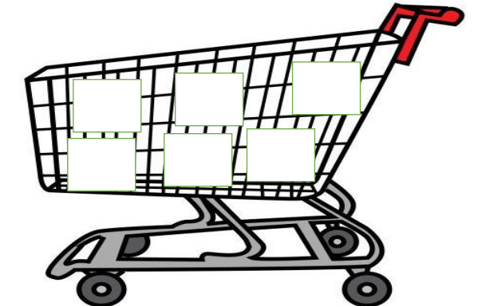  Exercițiul 5 pagina 132 se va realiza oral. | 10’  (40) | Independent  Frontal | Conversația  Problematizarea | fișa  manual | Autoevaluarea
Extindere
 | Asaltul de idei:  - Ce temă ați repetat astăzi?  - Cu v-ați simțit astăzi la lecție?  - Care sarcini vi s-au părut mai interesante?  - De ce trebuie să cunoaștem să calculăm atunci când facem cumpărături?  Tema pentru acasă: de realizat ex. 6 pagina 132 M. | 5’  (45) | Frontal  Frontal | Asaltul de idei  Conversația | Agende | Autoevaluarea

